Final Proje Raporu Şablonu
Teslim Formatı: PDF
Hazırlama Aracı: Berkay BOSTAN (Gemini) | Senanur ÇİNKİL (Claude) 1111Teslim Yeri: GitHub "Report" Klasörü 2
Bu rapor, projenizin teknik dokümantasyonunu ve video sunumunuzda bahsettiğiniz AI süreçlerinin yazılı kanıtlarını içermelidir. Rapor aşağıdaki 4 ana bölümden oluşmak zorundadır:

1. Proje Künyesi ve Erişim (Repository Access)
- Proje Adı: (KidTask)
- Geliştirici: (Berkay BOSTAN - Rol: Student A)
- GitHub Repository Linki: https://github.com/berkay-bostan/KidTask
2. Tasarım Diyagramları: Son Versiyonlar (Final Design Artifacts)
- Class Diagram (Sınıf Diyagramı):
- Java ile kodlanan sınıflar
- Kullanıcı rolleri (Student, Parent, Teacher)
- Görev (Task) ve İstek (Wish) yönetimi
- Dosya tabanlı veri saklama yapısı
Activity Diagram (Aktivite Diyagramı):
- Kullanıcının sisteme giriş yapması
- Rolüne göre menüye yönlendirilmesi
- Görev ekleme / görüntüleme
- Görev tamamlama ve kontrol
- Sistemden çıkış
- GUI Screenshots: 3. AI Kullanım Analizi (AI Usage & Prompts)

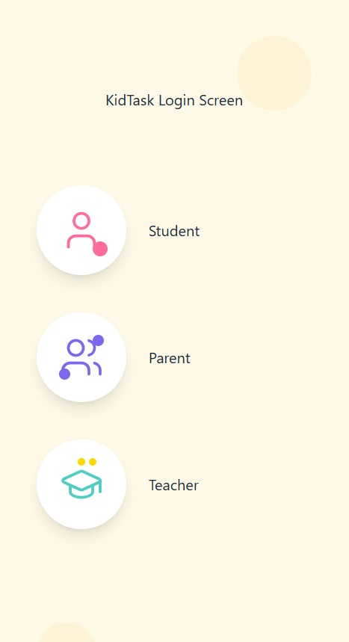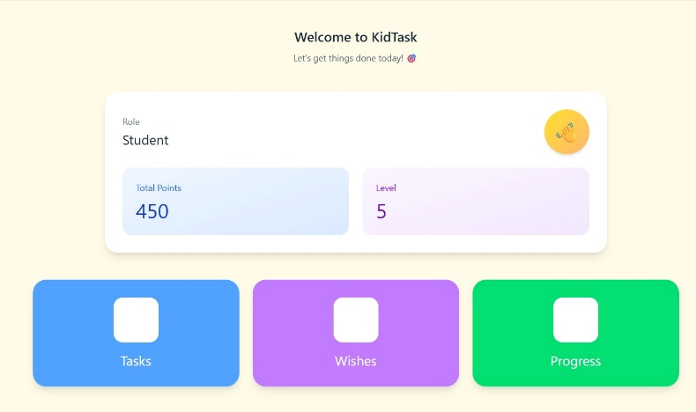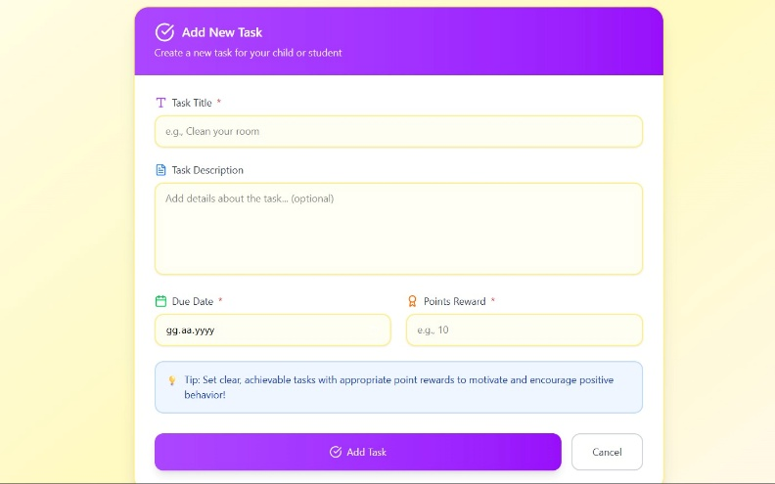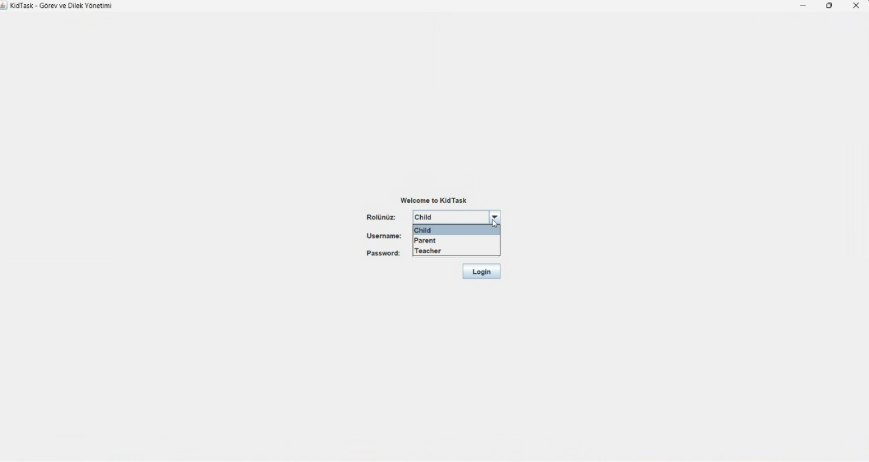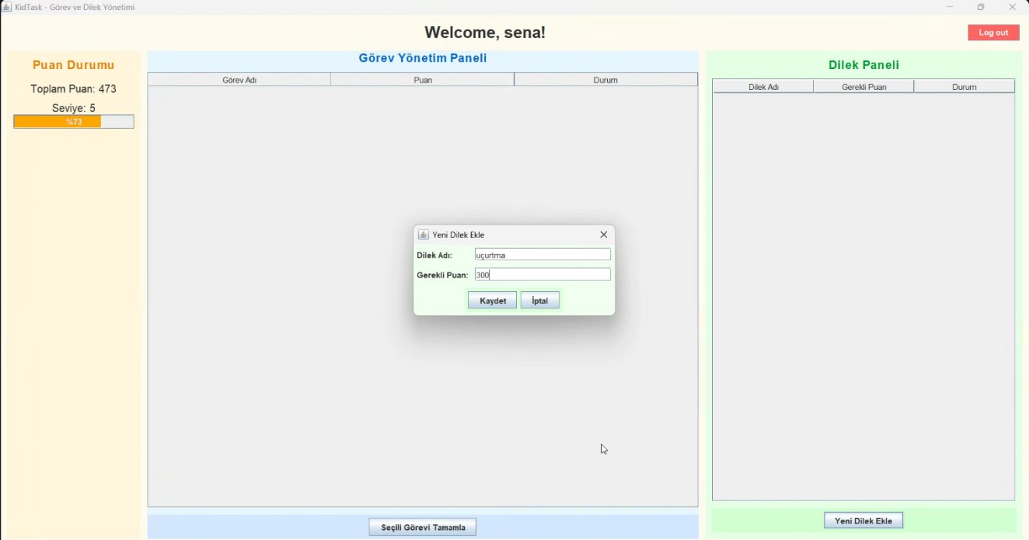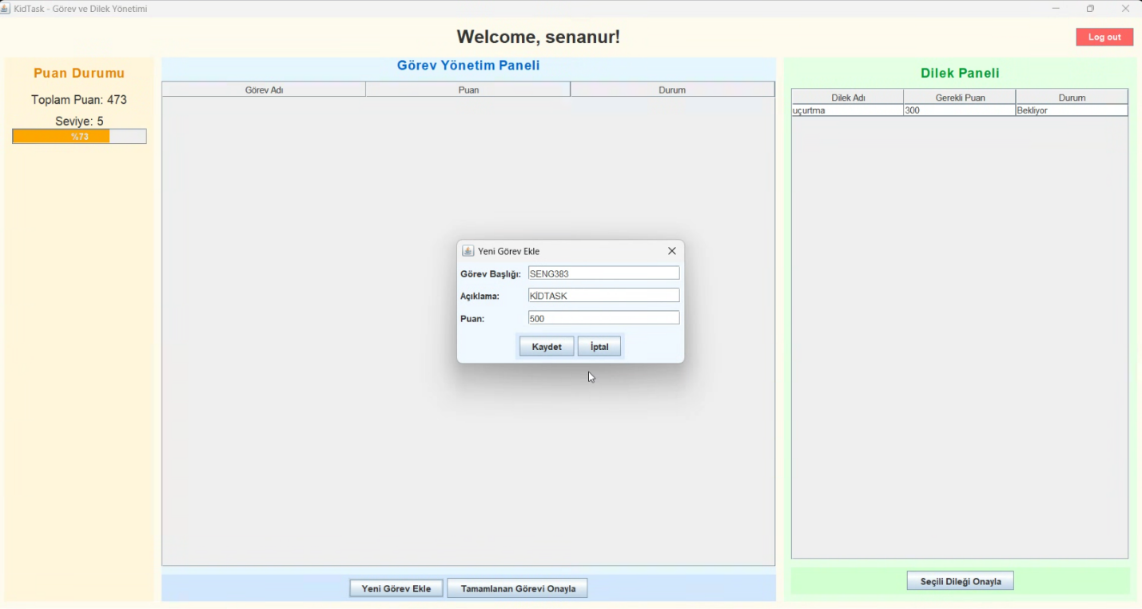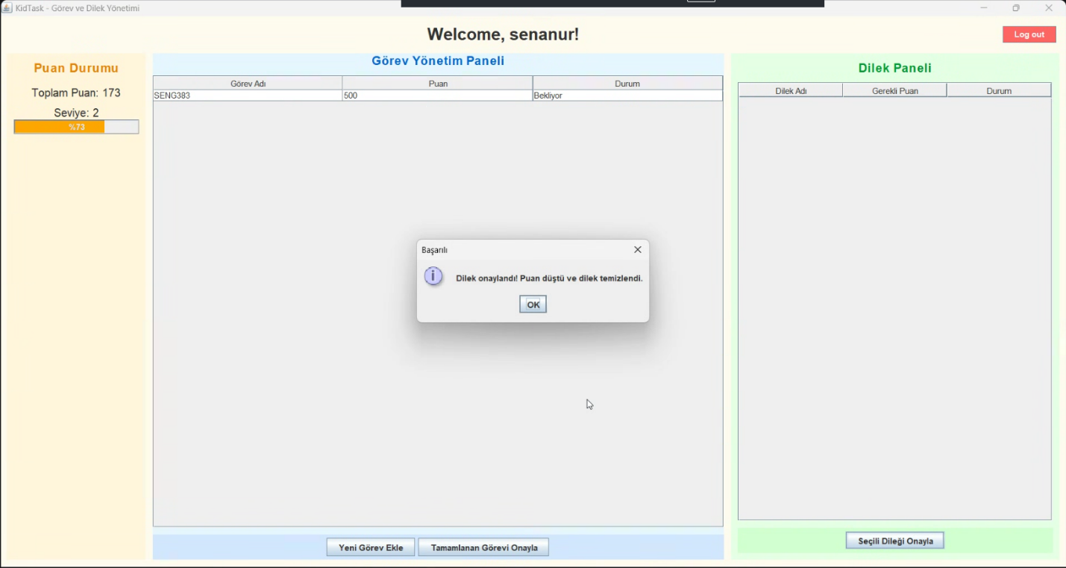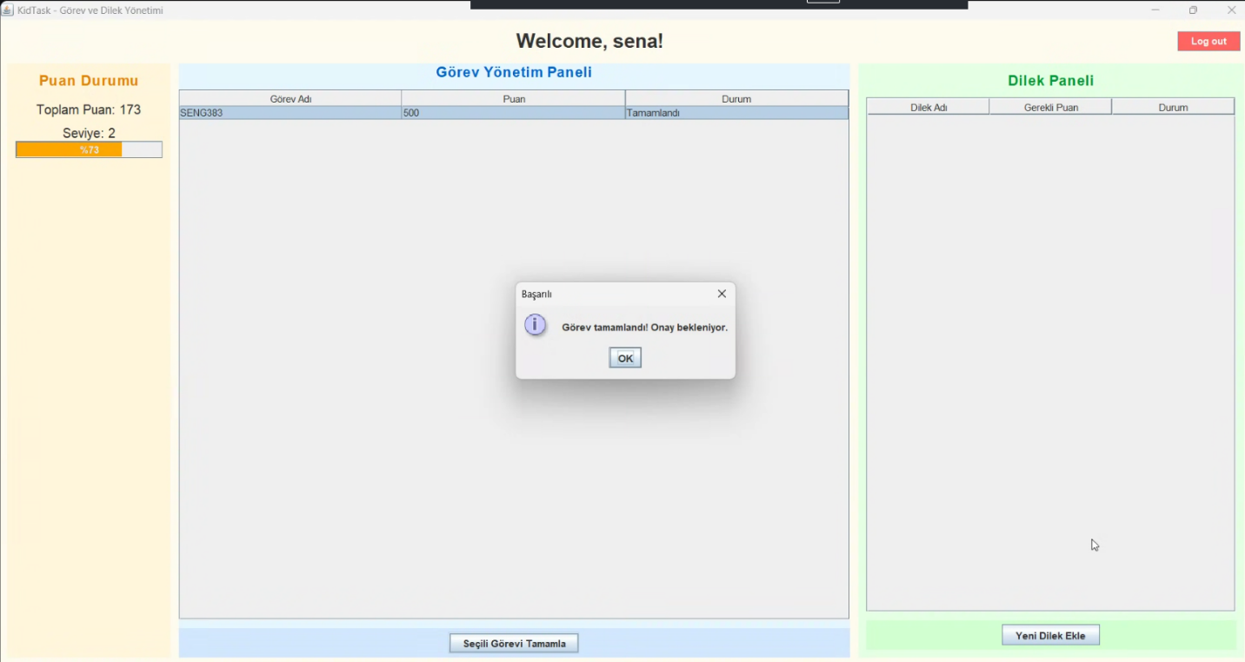

Süreç | Kullanılan Araç | Prompt (Komut) | AI Çıktı Analizi | İnsan Müdahalesi (Revision)
GUI Tasarımı | Figma | “Çocuklara uygun görev takip arayüzü oluştur | Renkler fazla parlak ve uyumsuzdu. | Pastel renk paleti manuel olarak düzenlendi..
Kodlama | Cursor | “Görev tamamlama işlemi için Python fonksiyonu yaz.” | Kod çalıştı ancak bazı kenar durumlar ele alınmamıştı. | Hata kontrolleri ve doğrulamalar eklendi
Raporlama | Gemini | Test sürecini özetle. | Fazla teknik bir dil kullanıldı. | Akademik ama sade dile çevrildi.

4. V&V Test Raporları (Verification & Validation)
4.1 Test Case Tablosu
Test Senaryosu | Durum | Beklenen Sonuç | Gerçek Sonuç
Kullanıcı Girişi | Yanlış şifre | Hata mesajı gösterilmeli | Başarılı
Görev Ekleme | Veli görev ekler | Görev kaydedilir | Başarılı
Görev Tamamlama | Öğrenci görevi tamamlar | Görev “tamamlandı” olur | Başarılı
Rol Kontrolü | Öğrenci veli menüsüne erişir | Erişim reddedilir | Başarılı

4.2 AI Tutor ile Hata Çözümü
Hata 1: Görev Durumu Güncellenmiyor
- Kullanılan Araç: ChatGPT
- Sorun: Görev tamamlandıktan sonra durum değişmiyordu.
- Çözüm: Görev güncelleme fonksiyonundaki mantık hatası düzeltilmiştir.
Hata 2: Kullanıcı Rolü Yanlış Tanımlanıyor
- Kullanılan Araç:Gemini
- Sorun: Bazı kullanıcılar yanlış rolle giriş yapıyordu.
- Çözüm: Rol okuma ve doğrulama mekanizması yeniden düzenlendi.
AI ile yapılan hata çözüm ekran görüntüleri /docs klasöründe yer almaktadır.

4.3 Peer Review (Akran İncelemesi) Bulguları
Kod incelemesi Senanur ÇİNKİL tarafından yapılmıştır.
Tespit Edilen Sorun | Açıklama | Çözüm
Kod Tekrarı | Aynı kontroller farklı yerlerde yazılmış | Yardımcı fonksiyonlara ayrıldı
Arayüz Akışı | Geri dönüşler net değildi | Navigasyon butonları eklendi
Dosya Yapısı | Sorumluluklar karışıktı | Dosyalar yeniden organize edildi

